***"La vida es más de lo que se ve"***

**José Antonio Pagola: "Para encontrar a Dios, hemos de estar atentos a lo pequeño"**

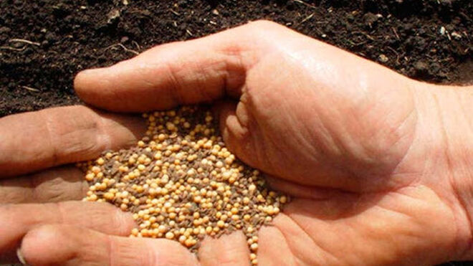

Semillas de mostaza

**Tendemos a buscar a Dios en lo espectacular y prodigioso, no en lo pequeño e insignificante**

**Para seguir a Jesús no hay que soñar en cosas grandes. Es un error que sus seguidores busquen una Iglesia poderosa y fuerte que se imponga sobre los demás**

***13.07.2020***[***José Antonio Pagola***](https://www.religiondigital.org/jose_antonio_pagola/)

Por lo general, tendemos a **buscar a Dios**e**n** lo espectacular y prodigioso, no en lo pequeño e insignificante. Por eso les resultaba difícil a los galileos creer a Jesús cuando les decía que Dios estaba ya actuando en el mundo. ¿Dónde se podía sentir su poder? ¿Dónde estaban las «señales extraordinarias» de las que hablaban los escritores apocalípticos?

Jesús tuvo que enseñarles a **captarla presencia** salvadora de Dios de otra manera. Les descubrió su gran convicción: la vida es más que lo que se ve. Mientras vamos viviendo de manera distraída sin captar nada especial, algo misterioso está sucediendo en el interior de la vida.

Con esa **fe** vivía Jesús: no podemos experimentar nada extraordinario, pero Dios está trabajando el mundo. Su fuerza es irresistible. Se necesita tiempo para ver el resultado final. Se necesita, sobre todo, fe y paciencia para **mirar la vida hasta el fondo** e intuir la acción secreta de Dios.

Tal vez la parábola que más les sorprendió fue la de la **semilla de mostaza**. Es la más pequeña de todas, como la cabeza de un alfiler, pero con el tiempo se convierte en un hermoso arbusto. Por abril, todos pueden ver bandadas de jilgueros cobijándose en sus ramas. Así es el «reino de Dios».

El **desconcierto** tuvo que ser general. No hablaban así los profetas. Ezequiel lo comparaba con un «cedro magnífico», plantado en una «montaña elevada y excelsa», que echaría un ramaje frondoso y serviría de cobijo a todos los pájaros y aves del cielo. Para Jesús, la verdadera metáfora de Dios no es el «cedro», que hace pensar en algo grandioso y poderoso, sino la «mostaza», que sugiere lo pequeño e insignificante.

Para seguir a Jesús no hay que soñar en cosas grandes. Es un error que sus seguidores busquen una Iglesia poderosa y fuerte que se imponga sobre los demás. El ideal no es el cedro encumbrado sobre una montaña alta, sino el arbusto de mostaza que crece junto a los caminos y acoge por abril a los jilgueros.

Dios no está en el éxito, el poder o la superioridad. Para descubrir su presencia salvadora, hemos de estar **atentos a lo pequeño**, lo ordinario y cotidiano. La vida no es solo lo que se ve. Es mucho más. Así pensaba Jesús.

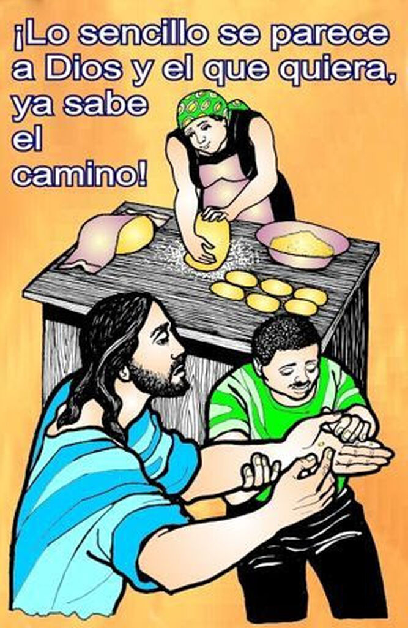

Lo sencillo